2021/04/12 最新修订
VodSDK文档
iOS Version 3.8.2
修订记录 3
引入集成 6
A. 工程设置 6
● 将appDelegate.m后缀名修改为.mm或者在other linker flag中添加-l c++ 6
● bitcode需要设置为NO 6
● Other linker flag 需要添加-ObjC 6
B. 库的引用 6
● 系统库 6
● 直播库 6
● Lib库 6
● 其他资源 6
快速集成指南 7
A. 快速集成 7
● 第一步，参照文档集成说明，将所需要的库导入工程中 7
● 请求以及播放（新接口部分） 9
● 下载点播件 10
B. 相关方法及回调 12
● 变速方法 – SpeedPlay: 12
● 暂停与恢复 12
● 跳转 12
● VodPlayerDelegate 包括聊天问答，以及播放信息回调 12
模块集成 14
A. 视频 14
B. 文档 15
C. 聊天 16
● 自动获取 16
● 手动获取 16
● 聊天审核 16
D. 问答 17
E. 章节 18
F. 广播消息 19
G. 日志上传 20
H. web布局回调 21
常见问题 22
A. 编译时出现Library not found for –lxxx 错误 22
B. 编译时出现<xxx/xxx.h> file not found 错误 22
C. Xcode10一直提示重复错误信息 22

修订记录
修订日期 | 版本号 | 描述 | 修订人
2015/7/15 |  | 文档创建 | Gaojin Hsu
2015/9/6 |  | - 修改VodPlayer  - (void) onInit:(int) result haveVideo:(BOOL)haveVideo duration:(int)duration docInfos:(NSArray*)docInfos;  - docInfos 类型由 NSDictionary 改为 NSArray。  - 目的：获取完整的文档信息。 | Shichao.Xu
2015/9/6 |  | 扩充VodPlayer  - (void)onVideoParam;  监听video开始  - (void)onPage;  监听page开始 | Shichao.Xu
2015/10/8 |  | 修改VodPlayer  -onVideoParam修改为 -onVideo:  -onPage删除 | Shichao.Xu
2015/10/23 |  | 点播SDK正式更名为VodSDK，文档支持ppt页内过渡动画 | Gaojin Hsu
2016/4/6 |  | 点播新增加速播放，新增聊天推送支持，新增第三方验证 | Gaojin Hsu
2016/6/3 |  | 1.支持ipv6-only网络环境  2. VodPlayer仅支持默认初始化方法，移除其他初始化方法  3.VodPlayer获取聊天，问答接口改变 | Gaojin Hsu
2016/7/8 |  | - (void)onPage:(int)position改为  - (void) onPage:(int) position with:(unsigned int) with height:(unsigned int)height; | Gaojin Hsu
2016/7/29 |  | 文档View类型改为GSVodDocView, 若干bugfix | Gaojin Hsu
2016/12/14 |  | - 使用Https接口请求  - 优化文档手势  - 秒开优化  - 若干bugfix | Gaojin Hsu
2017/4/11 |  | - 优化内部Http API  - 视频采用硬解，最低支持系统版本改为8.0+  - Fix若干bug  - ffmpeg 更新至3.2  - 新增聊天审核 | Gaojin Hsu
2018/4/4 |  | - 获取聊天列表  - 一次性获取所有聊天,最多两百条，如果more＝YES，再调用一次获取聊天的接口可获取下一页（最多200条）的聊天  - -vodRecChatList:more:currentPageIndex: | Gaojin Hsu
2018/8/23 | 3.6.3 | 添加GSVodManager类来管理下载队列并简化下载步骤 | Sheng Peng
2018/9/28 | 3.6.4 | 文档改版 | Sheng Peng
2018/12/14 | 3.7.0 | 1. 添加GSDocKit库，独立文档模块 | Sheng Peng
2019/1/8 | 3.7.1 | 添加广播消息回调 | Sheng Peng
2019/5/13 | 3.7.2 | 1.添加视频渲染opengl模式  2.解决音频没声音和崩溃问题，增加异步处理 | Sheng Peng
2019/5/30 | 3.7.3 | 1.增加web布局回调 | Sheng Peng
2019/6/13 | 3.7.4 | 修复视频掉帧问题以及文档不显示问题 | Sheng Peng
2019/7/12 | 3.7.5 | 1.修复文档显示首位相连问题 | Sheng Peng
2019/10/29 | 3.7.8 | 1.修复离线播放swf动画不正确的问题  2.修复点播件在下载时，程序退出导致的下载状态不正确bug  3.优化swf动画显示，新增动画效果 | Sheng Peng
2020/08/04 | 3.7.12 | - 针对多slice视频的硬解支持  - 修复部分BUG | fuwei.chen
2020/08/20 | 3.7.13 | 修复部分BUG | fuwei.chen
2020/0924 | 3.7.13.1 | 修复频繁进入与退出点播音频模块崩溃的BUG | Fuwei.chen
2020/09/27 | 3.8.0 | - 新增GSHeartbeat.framework,接口转线程调用  - 简化下载接口（新增下载接口），旧的下载逻辑保留 | Fuwei.chen
2021/02/22 | 3.8.1 | - 修改点播获取大小，时长，开始时间的BUG  - 点播下载增加onRecordInfo回调  - 点播播放增加视频宽高的回调onVideoParam。  - onVideoBegin针对新录制补包的处理 | Fuwei.chen
2021/04/12 | 3.8.2 | - 统一音频播放为AudioUnit方式  - 更新文档底层库，兼容ppt文档中的透明图层  3、更新点播底层库，优化点播视频加载速度 | Fuwei.chen

引入集成
说明：此SDK为录制件播放SDK，与PlayerSDK不能共用（PlayerSDK包含此SDK的功能）

工程设置

将appDelegate.m后缀名修改为.mm或者在other linker flag中添加-l c++

bitcode需要设置为NO

Other linker flag 需要添加-ObjC

库的引用

系统库

GLKit.framework

AVFoundation.framework

libz.dylib (libz.tbd)

libiconv.dylib (libiconv.tbd)

libsqlite3.dylib (libsqlite3.tbd)

直播库

VodSDK.framework

GSCommonKit.framework

GPUImage.framework

GSDocKit.framework

GSHeartbeat.framework

Lib库

libavcodec.a (ffmpeg)

libavformat.a (ffmpeg)

libavutil.a (ffmpeg)

libswresample.a (ffmpeg)

libswscale.a (ffmpeg)

liblibfaad.a

libPlayerSDKLib.a

libx264.a

其他资源
添加PlayerSDK.bundle

快速集成指南

快速集成

第一步，参照文档集成说明，将所需要的库导入工程中
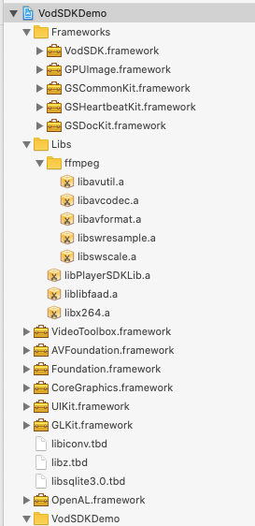

并设置好Other linker flag，同时也在infoPlist中设置好麦克风和摄像头权限提示

参数实体创建
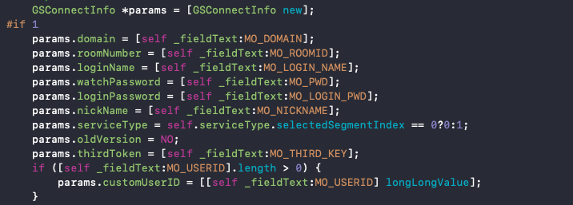

domain 为域名 例如www.gensee.com，必传

roomNumber为房间号，站点后台获取，与webcastID两者选一必传

webcastID为点播id，与roomNumber功能一样，两者必须选其一传入

watchPassword 为点播密码，站点后台获取，必传

loginName 为登录账号，只在要求用户登录时必传

loginPassword 为登录密码，只在要求用户登录时必传

nickname 为昵称，必传

serviceType 为站点类型0: @”webcast” 1:@”training”

thirdToken 为第三方认证key

oldVersion 为老版本标识，box用户标识

customUserID为自定义用户Id

以上部分信息可以由服务站点获取，网页上可以查询：

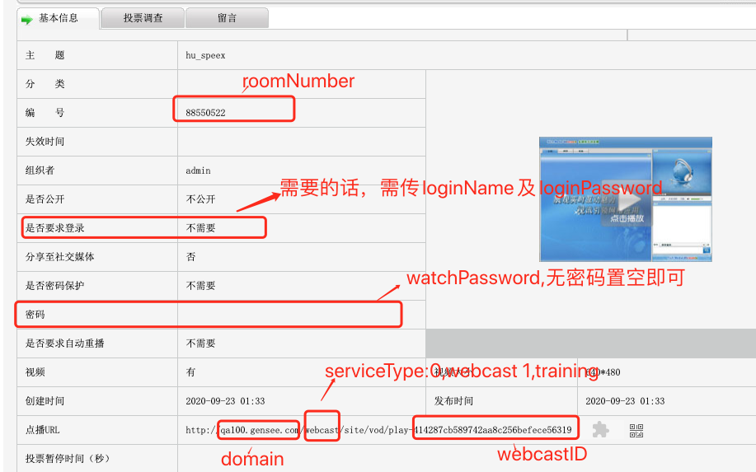

请求以及播放（新接口部分）

需要请求实体进行请求获取点播数据来播放

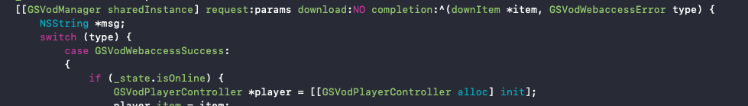

这里参考demo中GSVodParamController界面的代码，获取到downItem后传给播放界面进行播放，否则应该以各种状态码判断错误

params:为用户传递的GSConnectInfo对象

download：为此次请求的目的是下载还是 播放，YES：下载 NO：播放并后台会统计播放次数。

播放设置

需要创建播放视图，VodGLView

需要创建文档视图，GSDocView，demo中对此类进行封装

需要关联VodPlayer与视频视图和文档视图，并设置代理

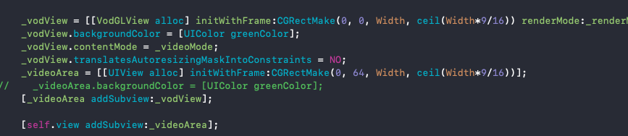

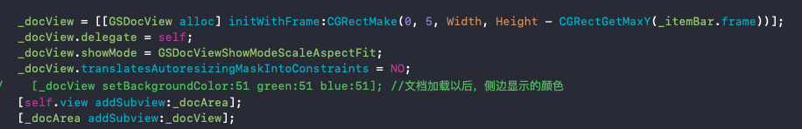

关联部分代码如下：

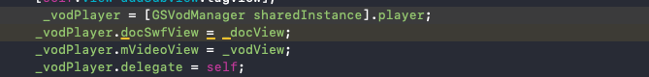

播放方法：

[[GSVodManager sharedInstance] play:_item online:_isOnline];

具体操作参考demo实现

下载点播件

单个点播件
- (void)request:(GSConnectInfo *)param download:(BOOL)isdownload completion:(void(^)(downItem *item,GSVodWebaccessError type))block;
方法中的download参数为YES时，代表了请求点播件成功后，会自动将点播件加入下载队列。单个点播件下载时，只需要将download置为YES;

多个点播件下载
- (void)request:(GSConnectInfo *)param download:(BOOL)isdownload completion:(void(^)(downItem *item,GSVodWebaccessError type))block;
通过每个点播件调用request请求获取到downItem实体后，我们可以通过GSVodManager将其加入下载队列中，download必须设置为YES

是否开启自动下载

/**

是否自动下载

*/

@property (nonatomic, assign) BOOL isAutoDownload;
添加多个点播件后，isAutoDownload：true，点播件一个一个接着下载，上一个下载完成后，接着下载后面的。

开始下载

- (void)startDownload:(NSString *)downloadId; //开始下载

传入请求获得的downitem中的strDownloadID参数，开启点播下载。

停止下载

- (void)stopDownload:(NSString *)downloadId; //停止下载

传入请求获得的downitem中的strDownloadID参数，停止点播下载。

删除点播
- (BOOL)removeOnDisk:(NSString *)vodId;
传入请求获得的downitem中的strDownloadID参数，删除该点播对应的数据。

点播下载对应的回调
//开始下载
- (void)vodManager:(GSVodManager *)manager downloadBegin:(downItem *)item;
//下载进度
- (void)vodManager:(GSVodManager *)manager downloadProgress:(downItem *)item percent:(float)percent;
//下载暂停
- (void)vodManager:(GSVodManager *)manager downloadPause:(downItem *)item;
//下载停止
- (void)vodManager:(GSVodManager *)manager downloadStop:(downItem *)item;
//下载完成
- (void)vodManager:(GSVodManager *)manager downloadFinished:(downItem *)item;
//下载失败
- (void)vodManager:(GSVodManager *)manager downloadError:(downItem *)item state:(GSVodDownloadError)state;
详细代码见GSVodManager.h

相关方法及回调

变速方法 – SpeedPlay:
通过传入SpeedValue枚举数值来变速播放

暂停与恢复
pause 和 resume方法分别对应暂停与恢复

跳转
-seekTo:方法跳转到某一时间段，时间为秒（总时长通过初始化代理获取）
调用成功后会触发回调- (void)onSeek:(int)position

VodPlayerDelegate 包括聊天问答，以及播放信息回调

- (void)onInit:(int)result haveVideo:(BOOL)haveVideo duration:(int)duration docInfos:(NSDictionary *)docInfos

初始化代理，调用Player的播放方法后返回，信息包括：

result ： 结果

haveVideo ： 是否有视频

duration：点播时长

docInfos ： 章节数据，即文档对应的章节数据，通过seek方法来跳转到某一时刻，为了优化视频加载速度，不再等文档加载，所以此处的文档有可能还并未下载好，docInfos可能是空，随后会从onDocInfo:回调

- (void)onDocInfo:(NSArray*)docInfos; 文档信息回调

- (void)vodRecChatList:(NSArray<VodChatInfo*>*)chatList more:(BOOL)more currentPageIndex:(int)pageIndex;

聊天数据回调，通过调用getChatListWithPageIndex:返回一页数据:

chatList：数据列表，返回VodChatInfo实体数组

more：为YES时表示再调用一次获取聊天的接口可获取下一页的聊天

pageIndex：为页码标识

- (void) OnChat:(NSArray*)chatArray;

聊天数据回调，是伴随着播放时间，逐个返回聊天实例

- (void) OnChatCensor:(NSArray*)censorArray;

聊天审核回调（即删除了该条消息），伴随时间轴，有删除聊天数据

- (void) vodRecQaList:(NSArray*)qaList more:(BOOL)more currentPageIndex:(int)pageIndex;

问答数据回调，需要先调用- getQaListWithPageIndex:pageIndex方法

qaList：数据列表，返回字典实体数组，其字典字段包括: answer：回答内容 ; answerowner：回答者 ; id：问题id ;qaanswertimestamp:问题回答时间 ;question : 问题内容 ，questionowner:提问者 questiontimestamp：提问时间

more：为YES时表示再调用一次获取聊天的接口可获取下一页的聊天

pageIndex：为页码标识

- (void)onRecordInfo:(NSString*)storage duration:(NSString*)duration startTime:(NSString*)startTime;

点播件信息返回

storage : 点播件大小（单位为KB）

duration : 点播件时长（单位为秒）

startTime：点播开始时间（即录制开始时间）

- (void)onStop; 播放完成停止通知

- (void)onPosition:(int)position; 进度通知，可用于更新播放进度条等

模块集成

视频
视频功能集成包括视频视图创建，点播件播放
_vodView = [[VodGLView alloc] initWithFrame:CGRectMake(0, 64, Width, ceil(Width*9/16))];
播放视图为VodGLView类，根据需求设置16:9和4:3比例，创建之后需要关联到vodPlayer类中：
_vodPlayer.mVideoView = _vodView
之后调用播放方法播放，播放需要传入downItem实体
3.6.3之后：
[[GSVodManager sharedInstance] play:_item online:_isOnline];
3.6.3之前：
self.player.playItem = item;
if (isOnline) {
[self.player OnlinePlay:YES audioOnly:NO];
}else{
[self.player OfflinePlay:YES];
}

文档
文档功能集成包括文档视图创建，文档数据会在开始点播后返回
_docView = [[GSDocView alloc] initWithFrame:CGRectMake(0, _playerBar.bottom, Width, Height - CGRectGetMaxY(_playerBar.frame))];
_docView.vodDocDelegate = self;
_docView.gSDocModeType = VodScaleAspectFit;
[_docView setGlkBackgroundColor:51 green:51 blue:51];//文档加载以后，侧边显示的颜色
文档视图设置显示模式是靠gSDocModeType设置，设置背景颜色使用setGlkBackgroundColor方法
同时需要将文档视图赋值给VodPlayer
_vodPlayer.mVideoView = _vodView;

聊天
聊天模块集成，提供数据接口，界面需要用户自己开发
聊天数据回调有两种

自动获取
- (void) OnChat:(NSArray*)chatArray;
随着点播时间，会自动从此接口返回聊天数据。
对于在线播放，需要在OnlinePlay接口中postChat传入YES，才会走此回调
对于离线播放，无论postChat传何值，都会走此回调

手动获取
- (void)getChatListWithPageIndex:(int)pageIndex
这个调用后，会在
- (void) vodRecChatList:(NSArray<VodChatInfo*>*)chatList more:(BOOL)more currentPageIndex:(int)pageIndex;
中回调，如果more＝YES，再调用一次获取聊天的接口可获取下一页的聊天

聊天审核

- (void) OnChatCensor:(NSArray*)censorArray;
即点播过程中某个聊天被删除，会从回调中返回

问答
问答模块集成，提供数据接口，界面需要用户自己开发
通过调用借口手动获取问答数据：
- (void)getQaListWithPageIndex:(int)pageIndex
回调为
- (void)vodRecQaList:(NSArray*)qaList more:(BOOL)more currentPageIndex:(int)pageIndex
返回列表数据，列表数据 （answer：回答内容 ; answerowner：回答者 ; id：问题id ;qaanswertimestamp:问题回答时间 ;question : 问题内容 ，questionowner:提问者 questiontimestamp：提问时间），如果more＝YES，再调用一次获取聊天的接口可获取下一页的问答；

章节
章节数据就是文档信息，通过文档信息中的时间戳，调用seek方法，即可实现章节功能，章节数据获取在onInit回调中。
- (void)onInit:(int)result haveVideo:(BOOL)haveVideo duration:(int)duration docInfos:(NSDictionary *)docInfos
初始化代理，调用Player的播放方法后返回，信息包括：
result ： 结果
haveVideo ： 是否有视频
duration：点播时长
docInfos ： 章节数据，即文档对应的章节数据，通过seek方法来跳转到某一时刻，为了优化视频加载速度，不再等文档加载，所以此处的文档有可能还并未下载好，docInfos可能是空，随后会从onDocInfo:回调

- (void)onDocInfo:(NSArray*)docInfos; 文档信息回调
此处返回类型为字典类型NSDictionary，包含的key为
{
docName:NSString
pages:[{title:NSString,timestamp:NSNumber}]
}
这里需要自行同步下两个接口的数据

广播消息
广播消息会跟随时间回调，相关回调为
- (void)onVodReceiveBroadcastMessage:(GSVodBroadcastMessage*)message;

日志上传
第一步，需要在application:didFinishLaunchingWithOptions: 方法中调用[[GSDiagnosisInfo shareInstance] redirectNSlogToDocumentFolder];
作用为将控制台输出输出到文件（此操作会导致控制台无日志输出，我们做了判断，故当手机连接xcode调试时，不会输出到文件，文件内容为空）
第二步，在触发事件中调用下列方法（仅供参考）
__block MBProgressHUD *hud = nil;
[GSDiagnosisInfo shareInstance].upLoadResult = ^(GSDiagnosisType type, NSString *errorDescription) {
[hud hide:YES];
if (type == GSDiagnosisUploadSuccess) {
[MBProgressHUD showHint:@"上传成功"];
}else if (type == GSDiagnosisUploadNetError) {
[MBProgressHUD showHint:@"文件上传发生错误"];
}else if (type == GSDiagnosisPackError) {
[MBProgressHUD showHint:@"文件打包出错"];
}else if (type == GSDiagnosisSubmitXMLInfoError){
[MBProgressHUD showHint:@"提交回执数据出错"];
}
hud = nil;
};
[[GSDiagnosisInfo shareInstance] ReportDiagonseEx];
hud = [MBProgressHUD showMessage:@"发送日志中"];
即先设置block回调，再进行ReportDiagonseEx日志上传

web布局回调
对于web布局回调，用户在客户端修改web布局配置时，会记录在点播件中，到特定时间触发。
其代理方法位于VodPlayDelegate中的- (void)onVodLayoutSet:(unsigned int)timestamp type:(int)type
其中timestamp代表相对时间戳，type代表布局类型 ，值含义如下
//0 文档为主
//1 视频最大化
//2 文档最大化
//3 视频为主
设置vodPlayer的代理后即可回调

常见问题

编译时出现Library not found for –lxxx 错误
答：lib库的search Path没有设置好路径，xcode->选择工程->build settings->找到Library Search Paths，输入lib库的路径(如何知道路径？找到文件夹直接拖进去即可)，如果lib库路径下有子文件，需要将其设置为recursive
案例:
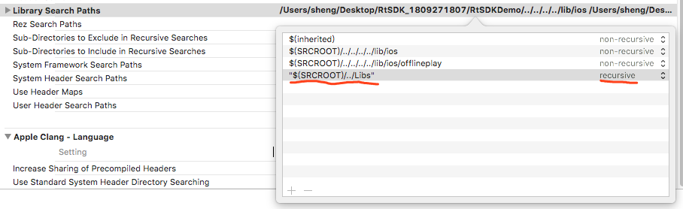

编译时出现<xxx/xxx.h> file not found 错误
答：framework库的search Path没有设置好路径，xcode->选择工程->build settings->找到framework Search Paths，输入framework库的路径(如何知道路径？找到文件夹直接拖进去即可)
案例:
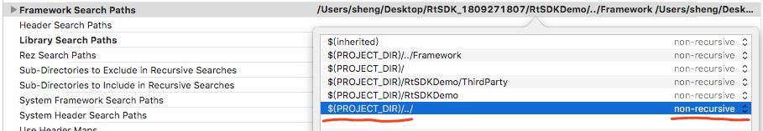

Xcode10一直提示重复错误信息
对于xcode10，需要在设置中，设置成传统编译模式
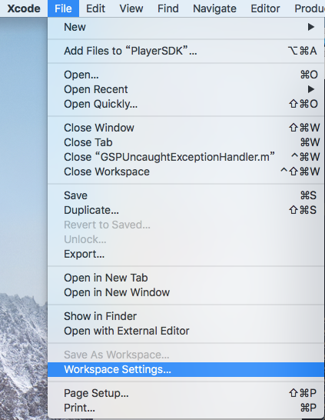
然后选择Legacy Build System
